**«УТВЕРЖДЕНО»**

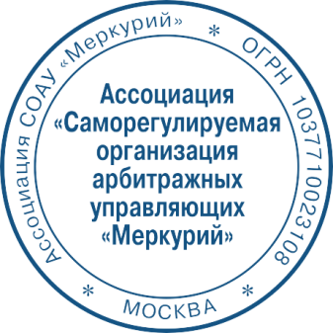решением Совета Ассоциации СОАУ «Меркурий»

(Протокол № СА 21/07-24 от 24.07.2024 г.)

Председатель Совета

___________________ А. В. Трапицын

**СПИСОК**

лиц (кандидатур) для формирования состава Дисциплинарного комитета Ассоциации СОАУ «Меркурий»

|  |  |  |
| --- | --- | --- |
| **№** | **ФИО кандидата в члены Дисциплинарного комитета** | **Статус кандидата** |
| **1** | Тихомиров Дмитрий Георгиевич | член Ассоциации |
| **2** | Цуканов Александр Николаевич | член Ассоциации |
| **3** | Богданов Александр Иванович | член Ассоциации |
| **4** | Демин Евгений Васильевич | член Ассоциации |
| **5** | Талыбов Руслан Алхазович | член Ассоциации |
| **6** | Клиндух Дмитрий Владимирович | член Ассоциации |
| **7** | Черкасов Аркадий Анатольевич | член Ассоциации |
| **8** | Тихомирова Виктория Георгиевна | член Ассоциации |
| **9** | Стрельников Ярослав Петрович | член Ассоциации |
| **10** | Кириллов Сергей Михайлович | член Ассоциации |
| **11** | Брылев Михаил Юрьевич | член Ассоциации |
| **12** | Серговский Александр Анатольевич | член Ассоциации |
| **13** | Волгин Вячеслав Алексеевич | член Ассоциации |
| **14** | Свиридов Сергей Евгеньевич | член Ассоциации |
| **15** | Пискарев Николай Семенович | член Ассоциации |
| **16** | Устимова Юлия Булатовна | член Ассоциации |
| **17** | Айзатуллен Валерий Станиславович | член Ассоциации |
| **18** | Григорьев Сергей Олегович | член Ассоциации |
| **19** | Стрепетова Антонина Николаевна | сотрудник Ассоциации |
| **20** | Плотникова Елена Владимировна | сотрудник Ассоциации |